Vincent van Gogh im Het NoordbrabantsMuseum
Er wurde in Brabant geboren und wuchs dort auch auf: Schon allein deshalb wird Vincent van Gogh (1853-1890) immer einen prominenten Platz im Het NoordbrabantsMuseum in 's-Hertogenbosch einnehmen. In der Landschaft und unter den Menschen seiner Heimat fand der weltberühmte Künstler seine Inspiration und wählte die Themen, denen er sein Leben lang als Maler treu blieb. Grund genug, ihm einen ganzen Ausstellungsraum mit zwölf seiner Werke zu widmen: Van Gogh in Brabant. Gemälde, Briefe, Fotos, Animationen und andere Objekte erzählen von Van Goghs frühem künstlerischen Schaffen und der Verbindung zu seinem geliebten Brabant.

Der einzige Ort in Brabant, an dem man Van Goghs Werke sehen kann
Das NoordbrabantsMuseum ist der einzige Ort in Brabant, an dem Werke von Van Gogh bewundert werden können. Die Ausstellung Van Gogh in Brabant untersucht seine Entwicklung als Maler und beleuchtet die wichtigsten Themen seiner Brabanter Periode: die ländliche Umgebung, das bäuerliche Leben und das Stillleben. Fünf der zwölf ausgestellten Werke befinden sich im Besitz des Museums. Darüber hinaus werden Leihgaben aus den Sammlungen des Van Gogh Museums, des Rijksdienst voor het Cultureel Erfgoed, des Rijksmuseums, des Centraal Museums und von Privatpersonen gezeigt.

Vom brabanter „Schildermenneke" zum weltweiten Phänomen
Die Präsentation geht ausführlich auf das Leben Van Goghs ein. Vincent verbrachte die Hälfte seines Lebens in Brabant. Eine Zeitleiste zieht sich wie ein roter Faden durch die Ausstellung und vermittelt mit persönlichen Dokumenten, Fotos und animierten Brieffragmenten ein anschauliches Bild vom Leben des Künstlers. Es wird eine klare Verbindung zwischen Van Gogh und dem kulturellen und gesellschaftlichen Erbe Brabants hergestellt. Von Van Gogh gemalte Gegenstände wie Körbe, Spaten und Hauben vermitteln ein Bild des täglichen Lebens. Es wird auch gezeigt, wie Van Gogh von einem Brabanter 'schildermenneke' zu einem weltweiten Phänomen wurde.

Gedicht von Marieke Lucas Rijneveld
Marieke Lucas Rijneveld, Gewinnerin des Internationalen Booker-Preises, schrieb speziell für diese Präsentation ein Gedicht über Van Gogh. Durch die Lektüre seiner Briefe und das Studium seiner Werke schuf sie ein poetisches Triptychon, das Van Goghs Gedanken und Gefühle auf fesselnde Weise zum Ausdruck bringt. Marieke Lucas selbst hat dieses Gedicht zu dem ebenfalls als Triptychon angelegten Film von Roel van Tour vertont, der beim Betreten des Saals auf großen Bildschirmen zu sehen ist. Die kraftvollen Bilder der unberührten Gebiete Brabants und die ergreifenden Worte von Marieke Lucas versetzen die Besucher:innen sofort in das bäuerliche Leben Brabants der Vergangenheit und damit in die Welt Van Goghs.

Mehr Informationen finden Sie unter
- https://www.hetnoordbrabantsmuseum.nl/bezoek/plan-je-bezoek/prijzen-en-openingstijden/
Pressefotos:
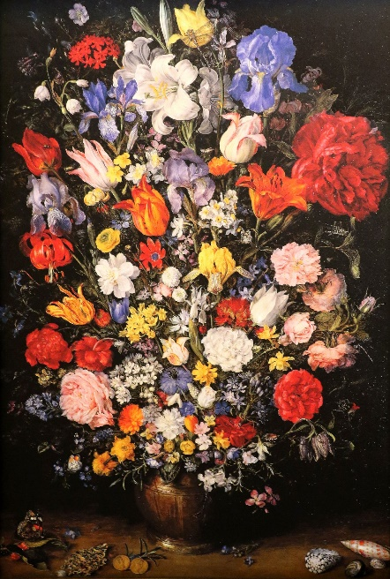
Jan Brueghel de Oude, Bloemboeket in een houten vaas, 1606, Milan, Foto: Pinactoe, Quelle: Noordbrabants Museum.

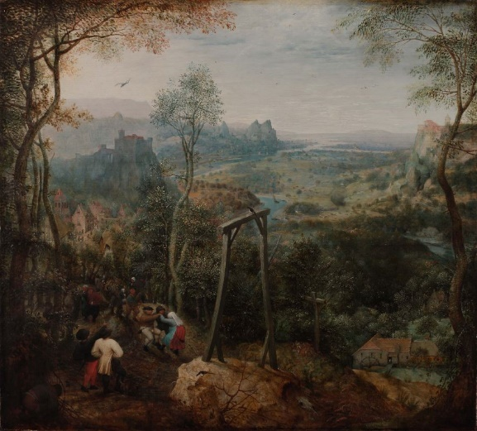 Pieter Brueghel de Oude, De ekster op de galg, 1568, paneel, Darmstadt, Foto: Hessisches Landesmuseum, Quelle: Noordbrabants Museum.
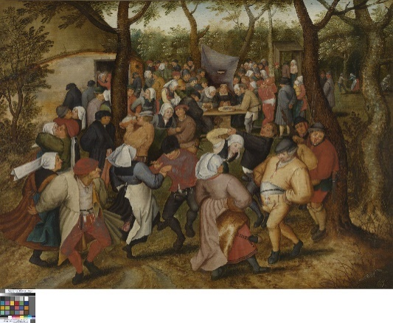Pieter Brueghel de Jonge, Boerenbuiloftsdans, ca.1610, Gent, Foto: Museum voor Schone Kunsten, Quelle: Noordbrabants Museum.
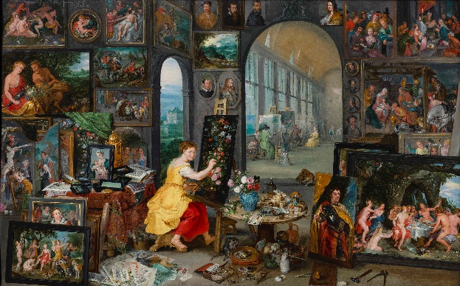 Jan Brueghel de Jonge, Allegorie op de schilderkunst, ca.1625-1630, Foto: JKArt Foundation, Quelle: Noordbrabant Museum.

Kontakt: Niederländisches Büro für Tourismus & Convention (Köln), Barbara Driessen, Presse & PR-Managerin, E-Mail: bdriessen@holland.com, Tel.: 0152 28012975. www.holland.com/de/presse.htm.

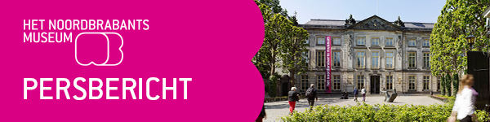

Vincent van Gogh in het Noordbrabants Museum
De in Brabant geboren en getogen kunstenaar Vincent van Gogh (1853-1890) heeft een prominente plaats in Het Noordbrabants Museum in ‘s-Hertogenbosch. In het landschap en onder de bevolking van zijn geboortestreek, vond hij zijn inspiratie en koos hij de thematiek waaraan hij zijn hele kunstenaarsleven trouw bleef. Reden om hieraan permanent een volledige expositieruimte met twaalf van zijn werken te wijden: Van Gogh in Brabant. Schilderijen, brieven, foto's, animaties en andere objecten vertellen over Van Goghs beginnend kunstenaarschap en over de verbondenheid met zijn geliefde Brabant.

De enige plek in Brabant waar Van Goghs werk te zien is
Het Noordbrabants Museum is de enige plek in Brabant waar werken van Van Gogh te bewonderen zijn. Van Gogh in Brabant gaat in op Van Goghs ontwikkeling als schilder en belicht de belangrijkste thema’s uit zijn Brabantse periode: de landelijke omgeving, het boerenleven en het stilleven. Vijf van de twaalf getoonde werken zijn eigendom van Het Noordbrabants Museum. Daarnaast worden bruiklenen getoond uit de collecties van Van Gogh Museum, Rijksdienst voor het Cultureel Erfgoed, Rijksmuseum, Centraal Museum en particulieren.
Van Brabants ‘schildermenneke’ tot wereldwijd fenomeen
In de presentatie is ruim aandacht voor Van Goghs leven. Vincent woonde de helft van zijn bestaan in Brabant. Een tijdlijn loopt als rode draad door de presentatie en geeft met persoonlijke documenten, foto’s en geanimeerde brieffragmenten een goed beeld van zijn leven. Er wordt een duidelijke koppeling gemaakt tussen Van Gogh en het Brabantse erfgoed. Door Van Gogh geschilderde objecten als manden, spades en mutsen geven een beeld van het leven van alledag. Ook is te zien hoe Van Gogh van een Brabants ‘schildermenneke’ uitgroeide tot wereldwijd fenomeen.

Gedicht van Marieke Lucas Rijneveld
Speciaal voor deze presentatie schreef ‘International Booker Prize winnaar’ Marieke Lucas Rijneveld een gedicht over Van Gogh. Door het lezen van zijn brieven en bestuderen van zijn werk ontstond een poëtisch drieluik dat de gedachtegang en gevoelens van Van Gogh pakkend verwoordt. Marieke Lucas sprak dit gedicht zelf in bij de eveneens als drieluik gemaakte film van Roel van Tour, te zien op grote schermen bij binnenkomst van de zaal. De krachtige beelden van de onaangetaste plekken die Brabant nog kent en de rake woorden van Marieke Lucas brengen de bezoeker onmiddellijk naar het Brabantse boerenleven van toen én daarmee naar de wereld van Van Gogh.

Bezoekersinformatie
Het Noordbrabants Museum
Verwerstraat 41
’s-Hertogenbosch
Openingstijden
Maandag gesloten
Dinsdag t/m zondag 11:00-17:00 uur
Informatie over prijzen en ontvangsten
https://www.hetnoordbrabantsmuseum.nl/bezoek/plan-je-bezoek/prijzen-en-openingstijden/
Perscontact
pers@hnbm.nl

Beeldmateriaal
https://www.hetnoordbrabantsmuseum.nl/het-museum/pers/vincent-van-gogh/nieuwe-presentatie-vincent-van-gogh/

